**MOOVMENT – MOVIMENTOS PARA OS QUE PRECISAM**

João Vitor Barbosa Martos

Graduando em Sistemas de Informação – Uni-FACEF

joaovictorbmartos@gmail.com

Marcos Vinicius Carrijo

Graduando em Sistemas de Informação – Uni-FACEF

carrijo.x@hotmail.com

Leandro Borges

Mestre em Computação – Uni-FACEF

leandro.borges@facef.br

**Resumo**

Este projeto tem como fundamento o auxílio para pessoas portadoras de Distrofia Muscular de Duchenne, e demais com mobilidades e dificuldades motoras. O objetivo é a elaboração de um aplicativo que gerencie uma cadeira de rodas motorizada, com o auxílio de um Arduino acoplado a placa da cadeira, utilizando artefatos de engenharia de *software* para o desenvolvimento do protótipo, junto com o uso de gerenciamento via Trello e uso da metodologia Canvas. A ideia propôs que um projeto desta magnitude pode-se facilitar certas ações no deslocamento dos pacientes com tais características motoras. Pode-se concluir que a proposta agrega valor para os autores e gerar praticidade aos envolvidos mantendo a segurança.

**Palavras-chave**: Distrofia Muscular. Saúde física. Protótipo.

**Abstract**

This project is based on helping people with Duchenne Muscular Dystrophy, and everyone else with mobility and motor difficulties. The objective is to develop an application that manages a motorized wheelchair, with the aid of an Arduino coupled to the chair's board, using software engineering artifacts for the development of the prototype, along with the use of management via Trello and use of Canvas methodology. The idea proposed that a project of this magnitude can facilitate certain actions in the displacement of patients with such motor characteristics, it can be concluded that the proposal adds value to the authors and can generate practicality for those involved, maintaining safety.

**Keywords**: Muscular Dystrophy. Health. Prototype.

**1 INTRODUÇÃO**

Pessoas portadoras da Distrofia Muscular de Duchenne sofrem com a dificuldade de locomoção, pois ficam dependentes de uma cadeira de rodas e de cuidados especiais a todo momento. Esta doença é considerada como muito grave e infelizmente possui ação muito rápida no seu desenvolvimento. Trata-se de uma distrofia muscular que faz parte de um grupo de enfermidades que traz uma fraqueza e posteriormente atrofia nos músculos do seu portador.

A Distrofia Muscular de Duchenne é de origem genética, e ocorre devido à ausência ou até mesmo formação indevida das proteínas essenciais para o funcionamento fisiológico da célula muscular. Com o enfraquecimento progressivo, e no decorrer dos anos com a doença, chega-se um momento em que o movimento para os membros inferiores ao pescoço são poucos ou quase nulos, e o assistido passa a depender de uma cadeira de rodas para se locomover. E neste caso, fica dependente de familiares e profissionais para apoiar o seu deslocamento.

De acordo com os dados do Ministério da Saúde (2016), a incidência da Distrofia Muscular de Duchenne é de 1 para 3500 nascidos do sexo masculino. De acordo com o site Deficiente Online (2010), mais de 24 milhões de brasileiros fazem uso de cadeira de rodas.

Como melhorar a qualidade de vida e a acessibilidade para pessoas com deficiência física e motora através de uma solução voltada para mobilidade? O objetivo deste projeto é desenvolver um protótipo de solução que facilite a acessibilidade para o grupo de pessoas com deficiência motora, em busca de melhorar a locomoção, e consequentemente, proporcionar melhor qualidade de vida a essas pessoas, seus familiares e profissionais cuidadores.

O protótipo busca trazer um *software* para dispositivos móveis, que tem integração com um *hardware* do tipo Arduino que recebe os comandos e os direciona para a placa da cadeira de rodas. O objetivo é gerar a locomoção do assistido, e facilitar o cuidado deste em suas rotinas diárias.

Para gerenciamento do presente artigo, é utilizado o método Kanban, com o auxílio de *software* de gerenciamento Trello. São confeccionados o modelo de negócio Canvas, diagramas da UML, diagrama BPMN, levantamento de requisitos, técnicas de prototipação com a ferramenta Figma. Ressalta-se que não há entrevistas, devido a experiência conjunta dos autores com uma pessoa portadora de deficiência originada pela Distrofia Muscular de Duchenne.

**2 REFERENCIAL TEÓRICO DO PROJETO**

Para a elaboração do projeto, utilizou-se de diversas ferramentas requisitadas pela Engenharia de *Software* que é apresentada pelo PMBOK, abaixo será apresentado um pouco mais sobre os seguintes elementos deste artefato como o BPMN, diagrama de atividade, diagrama de caso de uso, diagrama de estado e técnicas de prototipação.

2.1 BPMN

O BPMN (*Business Process Model and Notation*) é uma notação que permite mapear os processos, e foi desenvolvida para consolidar um padrão específico e único para a modelagem dos processos, de forma a facilitar a compreensão do mapeamento através de elementos em comum. O BPMN é uma modelagem visual, portanto, transmite sua mensagem através de quatro principais símbolos: conectores, atividades, *gateways* e eventos.

De acordo com o HEFLO (2018), o BPMN traz uma série de vantagens, como por exemplo, a padronização de processos. Ainda segundo HEFLO (2018), “a notação BPMN específica o processo de negócio em um diagrama que é fácil de ler tanto para os usuários técnicos quanto para os usuários de negócios”, o BPMN possibilita que detalhes complexos possam ser representados, e a “simbologia BPMN serve como uma linguagem padrão, colocando um fim na lacuna de comunicação entre a modelagem do processo e sua execução”.

A modelagem do BPMN foi realizada através do Bizagi, uma plataforma voltada para a construção de processos.

2.2 DIAGRAMA DE ATIVIDADE

De acordo com Guedes (2018), o diagrama de atividade é utilizado para apresentar e traçar as tarefas que compõem a estrutura do sistema até que seja concluída a especificação da atividade, ilustrada através de um fluxograma que apresenta o caminho percorrido.

A modelagem de atividade enfatiza a sequência e condições para coordenar comportamentos de baixo nível. Dessa forma, o diagrama de atividade é o diagrama com mais ênfase no nível de algoritmo da UML e provavelmente um dos mais detalhistas. Esse diagrama apresenta muitas semelhanças com os antigos fluxogramas utilizados para desenvolver a lógica de programação e determinar o fluxo de controle de um algoritmo. (Guedes, 2018, p. 306).

De acordo com esta lógica, pode-se utilizar o diagrama de atividades para entender como percorrer todo o sistema, ao considerar que o BPMN e Diagrama de Caso de Uso foram desenvolvidos. Desta forma, toda a estrutura do sistema é exposta e apresentada para o analista de negócio ou analista de sistema.

2.3 DIAGRAMA DE CASO DE USO

O Diagrama de Caso de Uso é utilizado para documentar os agentes e as funcionalidades do sistema. Apresenta como será o sistema antes mesmo de iniciar o desenvolvimento. Por meio da utilização da linguagem de modelagem unificada (UML), pode-se analisar qual agente exerce determinada função, e como a função irá gerar impacto em determinado componente da estrutura do sistema. (MEDEIROS, 2004)

Em todas as interações que vão ocorrendo na confecção do novo software, o Caso de Uso é a ferramenta de consulta, acerto, discussão, reuniões, alterações em requisitos e alterações em desenho. Ele é a análise intrínseca de um negócio, dentro do processo de desenvolvimento de software, sugerido pelo processo iterativo e por outras metodologias que se utilizam da UML. (Medeiros, 2004, p. 36).

Com o esboço de todo o processo, possibilita-se gerar documentação e apresentar para o cliente validar se está de acordo com o desejo, necessidade e expectativa do mesmo, e assim, há um direcionamento para as próximas etapas.

2.4 DIAGRAMA DE ESTADO

O diagrama de estado é utilizado para apresentar quais são as estruturas de repetições presentes dentro do sistema. Ele é o responsável por apresentar todo o caminho que deve ser percorrido antes da ação ser finalizada. Validar todas as ações realizadas pelos atores a fim de fechar a repetição de forma correta. (MEDEIROS, 2004)

Então, sabemos que, quando tivermos uma classe com um ou mais atributos, que reflitam o estado de seus objetos em um determinado tempo, e que esses atributos merecem ser modelados visando simplificar sua complexidade, podemos criar o diagrama de estado. Quando digo atributo de uma classe, isso quer dizer um atributo de instância (e, portanto, de um objeto), como também um atributo estático de uma classe. (Medeiros, 2004, p. 172).

O diagrama não deve em hipótese alguma conter dentro dele todas as condições e algoritmos da classe, pois ele deve ser direto e com um menor número de atributos, para trazer a clareza do *software*. (MEDEIROS, 2004).

2.5 TÉCNICA DE PROTOTIPAÇÃO

Com uma análise, segundo Silva (2019), pode-se observar que o Figma é uma ferramenta *online* e colaborativa, na qual os usuários podem identificar em tempo real alterações realizadas.

O Figma é uma ferramenta de design de interface na qual todo o trabalho é feito através do navegador, logo ela é compatível com Windows, Linux, Chrome e MacOS. É multitarefa, ou seja, equipes multidisciplinares podem explorar o mesmo projeto juntas vendo as alterações em tempo real. Cada integrante pode acessá-la com o seu login e tudo isso é feito por um simples link. (INTERATIVA, Sirius, 2019).

Os protótipos permitem a navegação entre si, o que permite o acompanhamento de como o cenário funcional seria, ou seja, o protótipo apresenta uma simulação de como a aplicação se comportaria em determinados cenários.

2.6 ARDUINO

O Arduino é uma placa para prototipagem eletrônica, com código aberto, e com seus recursos e com as configurações corretas, pode-se enviar comandos para a placa de gerência da cadeira de rodas.

Arduíno é uma placa de prototipagem eletrônica de código aberto. O projeto, surgido na cidade de Ivrea, na Itália, em 2005, inclui *hardware* e *software* livre e visa oferecer ferramentas adaptáveis e de baixo custo para a criação de projetos interativos de diversas ordens. (REDAÇÃO, Canaltech, 2015).

O MAC (*Media Access Control* ou Controle de Acesso de Mídia) que é utilizado para tornar seguro a integração entre aplicativo e cadeira, é o endereço físico da interface *bluetooth*. Como este endereço físico é único para cada interface, trará maior segurança para a interação com a conta uma vez cadastrada. O endereço físico da porta *ethernet* para cabo de rede padrão RJ45 é diferente do da placa *bluetooth*.

**3 CONTEXTO EMPREENDEDOR DA SOLUÇÃO PROPOSTA**

Neste tópico é apresentado o contexto empreendedor, no qual aborda conceitos de empreendedorismo, com foco na ferramenta Canvas.

3.1 CONCEITOS DE EMPREENDEDORISMO

O empreendedorismo possui um conceito definido, assim como as características que tornam uma pessoa empreendedora. Este artigo toma por base a definição de empreendedorismo apresentada por Adelar Francisco Baggio e Daniel Knebel Baggio, no artigo “Empreendedorismo: Conceitos e Definições”.

Para compreender o que é empreendedorismo, precisa-se entender qual o seu significado. A seguir, é apresentado tal conceito, segundo Baggio e Baggio.

O empreendedorismo pode ser compreendido como a arte de fazer acontecer com criatividade e motivação. Consiste no prazer de realizar com sinergismo e inovação qualquer projeto pessoal ou organizacional, em desafio permanente às oportunidades e riscos. É assumir um comportamento proativo diante de questões que precisam ser resolvidas. O empreendedorismo é o despertar do indivíduo para o aproveitamento integral de suas potencialidades racionais e intuitivas. É a busca do autoconhecimento em processo de aprendizado permanente, em atitude de abertura para novas experiências e novos paradigmas. (BAGGIO, p. 26, 2014).

Ou seja, entende-se que o empreendedorismo representa não apenas uma ação, mas também características individuais que uma pessoa pode apresentar. Diante dessas duas frentes, no artigo de Baggio e Baggio (2014), é apresentado que o empreendedorismo possui duas grandes teorias, abordando o tema de maneiras distintas: as teorias econômicas e a comportamentalista.

Para complementar, ao considerar que o empreendedorismo as características comportamentais, é importante ressaltar que estas podem ser aprendidas e desenvolvidas. Para finalizar, citação do artigo “Competências empreendedoras e processos de aprendizagem empreendedora: modelo conceitual de pesquisa”, de Zampier e Takahashi, reforça a ideia de aprendizagem das características empreendedoras.

Para desenvolver e ampliar as competências empreendedoras dos indivíduos, Bitencourt (2005) e Freitas e Brandão (2006) salientam a relevância do processo de aprendizagem, afinal, não há desenvolvimento sem aprendizagem, e esta se constitui uma evolução necessária da aquisição de competências. Assim, a aprendizagem é vista como competência e o conhecimento como um recurso, e ambos são fatores-chave para a competitividade econômica e para a participação em várias dimensões da vida social, cultural e política (ANTAL, A. B.; DIERKES, M.; CHILD, J. et al., 2001). (ZAMPIER e TAKAHASHI, 2011)

Desta maneira, compreende-se que as características empreendedoras podem ser aprendidas, e é de extrema importância que o indivíduo esteja em constante processo de aprendizagem.

3.2 MODELO DE NEGÓCIOS - CANVAS

O Canvas, como é mais conhecido o *Business Model Canvas*, é uma ferramenta utilizada para planejamento estratégico, cujo objetivo é desenvolver e estudar modelos de negócios, sejam eles novos ou já existentes. O Canvas é dividido da seguinte forma: possui nove blocos, os quais, em conjunto, representam a contextualização do modelo de negócio, portanto, de uma forma visual, permite-se a avaliação do modelo de negócio.

A seguir, é apresentado a definição de Canvas segundo Kamiski e Enachev (2014),

O início de uma boa discussão, reunião e workshop ocorrem quando todos começam pelo mesmo ponto e falam sobre a mesma coisa. O desafio, portanto, é ter um conceito de Modelo de Negócios que todos compreendam: de fácil descrição, que facilite a discussão. Ele deve ser simples, relevante e intuitivamente compreensível, mas sem perder a complexidade do funcionamento da empresa. Fruto da tese de doutorado de Osterwalder (2004), o Canvas surgiu como uma ferramenta para auxiliar a construção de um Modelo de Negócio que satisfaça a descrição anterior. Gava (2014) expõe as vantagens do método ao responder: “Quais as principais diferenças e os possíveis benefícios que o desenvolvimento de um modelo de negócios, por meio do método Canvas, pode oferecer em relação ao plano de negócios tradicionalmente produzido pelas organizações?”. Em conjunto com “470 cocriadores”, Osterwalder e Pigneur, baseados nos conceitos de Design Thinking, escreveram o Business Model Generation para expor o Canvas de maneira didática. (p. 1-2, 2014)

Portanto, conclui-se que o Canvas é uma parte essencial para a estruturação e definição do modelo de negócio para uma empresa. A figura a seguir, mostra como é a estruturação das nove áreas a serem avaliadas durante a construção do Canvas, assim como a sua explicação detalhada.

Figura 01 - Modelo Canvas do projeto

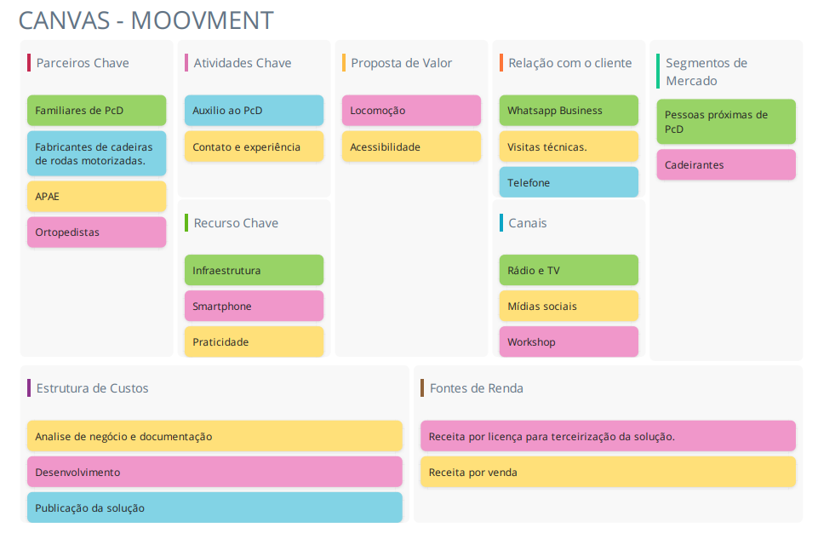Fonte: os autores

3.2.1 Parceiros Chave

Nesse segmento do Canvas, fala-se dos parceiros chave do MOOVMENT que são os familiares de PcD (pessoas com deficiência), fabricantes de cadeiras de rodas motorizadas, APAE (Associação de Pais e Amigos dos Excepcionais) e médicos ortopedistas.

- Familiares de PcD, as famílias auxiliarão a compreender a rotina e dificuldade de se ter um PcD em casa.

- Fabricantes de cadeiras de rodas motorizadas, auxiliarão a compreender os sistemas implantados nas cadeiras de roda motorizada. Assim podem vender as cadeiras de rodas com nosso protótipo com um diferencial.

- APAE, possibilitará encontrar famílias dispostas a ajudarem na solução MOOVMENT.

- Ortopedistas, auxiliarão para uma melhor compreensão das doenças que, por consequência, deixam as pessoas nas cadeiras de rodas e os efeitos que essas doenças causam.

3.2.2 Atividades Chave

Nesse segmento do Canvas, fala-se das atividades chave do MOOVMENT que é o auxílio ao PcD:

- Auxílio ao PcD, assim facilitando e melhora-se a qualidade de vida, de um PcD e de seus familiares, através de um protótipo que faz a comunicação da cadeira de rodas com um aplicativo de celular.

3.2.3 Recurso Chave

Nesse segmento do Canvas, fala-se dos Recurso chaves do MOOVMENT que é a Infraestrutura, o *Smartphone* e Praticidade:

- Infraestrutura, será diferenciada do mercado, alocando a solução em servidores em nuvem para testes e desenvolvimento da solução, assim introduzindo uma maior segurança.

- *Smartphone*, terá um papel muito importante na solução, pois ele quem irá executar os comandos na aplicação, e direcionando os mesmos para o Arduino.

- Praticidade, que a solução irá proporcionar facilidade assim melhorando a qualidade de vida, de um cadeirante e de seus familiares.

3.2.4 Proposta de Valor

Nesse segmento do Canvas, fala-se das Propostas de Valor do MOOVMENT que é a Acessibilidade e Locomoção:

- Acessibilidade, a proposta é de desenvolver uma solução que facilite e melhore a qualidade de vida, de um cadeirante e de seus familiares, através de um protótipo que fará a comunicação da cadeira de rodas por meio do aplicativo.

- Locomoção, a proposta é desenvolver uma solução, que traga maior locomoção, assim proporcionando maior conforto ao cadeirante e seus familiares.

3.2.5 Relação com o Cliente

Nesse segmento do Canvas, fala-se das relações com o cliente do MOOVMENT, via *chat* (maiores informações no campo de prototipação) da plataforma, *WhatsApp Business*, Visitas técnicas e Telefone.

Essas relações com o cliente serão as seguintes.

*WhatsApp Business*, disponibilizar para clientes tirar eventuais dúvidas sobre o funcionamento da solução e até mesmo para a venda da solução.

- Visitas técnicas, realizar visitas técnicas, para identificar a necessidade do cliente, e colher *feedbacks*, tirar eventuais dúvidas e coletar futuros clientes.

- Telefone, disponibilizar um contato, para os clientes tirar eventuais dúvidas sobre o funcionamento da solução e até mesmo venda da solução.

3.2.6 Canais

Nesse segmento do Canvas, fala-se dos canais de divulgação do MOOVMENT, que serão por Rádio e TV, Mídias sociais e *Workshop*.

- Rádio e TV, a divulgação da solução, pelas principais rádios da região, e os principais canais de TV aberta.

-Mídias sociais, divulgação da solução, pelas principais mídias sociais.

-*Workshop*, a divulgação da solução nos principais *workshops*, apresentando a proposta e protótipo, deixando o mesmo a prova de possíveis interessados.

3.2.7 Segmentos de Mercado

Nesse segmento do Canvas, fala-se dos segmentos de mercado do MOOVMENT, que são pessoas próximas de PcD e Cadeirantes, que desejam melhorar a locomoção e a qualidade de vida, e buscando uma praticidade no dia a dia.

3.2.8 Estrutura de Custos

Nesse segmento do Canvas, fala-se do segmento de estrutura de custos do MOOVMENT, análise de negócio e documentação, desenvolvimento e publicação da solução.

- Análise de negócio e documentação, realiza-se toda a análise de negócio, para identificar a viabilidade do projeto, também toda a documentação exigida pela UML.

- Desenvolvimento, todo desenvolvimento da solução e acompanhamento e coleta de *feedbacks* e documentação.

- Publicação da solução, a publicação do aplicativo da solução, em todas as lojas de aplicativos disponíveis no mercado.

3.2.9 Fonte de Renda

Nesse segmento do Canvas, fala-se das fontes de renda do MOOVMENT, que são por licença para terceirização da solução e receita por venda.

- Receita por licença para terceirização da solução, com essa medida uma porcentagem nas vendas de terceiros, assim a solução poderá alcançar maiores beneficiários, e auxiliar na acessibilidade dos assistidos.

- Receita por venda, com essa medida, maior receita com as vendas diretas, onde será idealizado a divulgação e implantação com total disponibilidade, assim alavancando a ideia e ativando a startup MOOVMENT.

**4 ENGENHARIA DE *SOFTWARE* DO MOOVMENT**

Segundo Pressman (1995), a Engenharia de *Software* é uma disciplina que envolve a integração entre processos, métodos e ferramentas, em prol do desenvolvimento de um software. Desta forma, a Engenharia de *Software* é a responsável por mapear todo o funcionamento do sistema, e para isto, ela faz uso de ferramentas como o Bizagi, para o desenvolvimento do BPMN, Lucidchart, ferramenta que auxilia no desenvolvimento do diagrama de caso de uso, bem como as demais documentações.

A documentação gerada pela Engenharia de *Software* garante que o projeto em questão será mapeado e entendido em todas as competências necessárias, bem como proporciona uma padronização, de maneira que o sistema seja entendido por qualquer profissional da área. Nos tópicos a seguir, é apresentado a documentação da Engenharia de *Software* do projeto Moovment.

4.1 BPMN

A Figura 02 demonstra e referência os artefatos do sistema e quais são as funcionalidades em relação aos envolvidos.

Figura 02 - BPMN

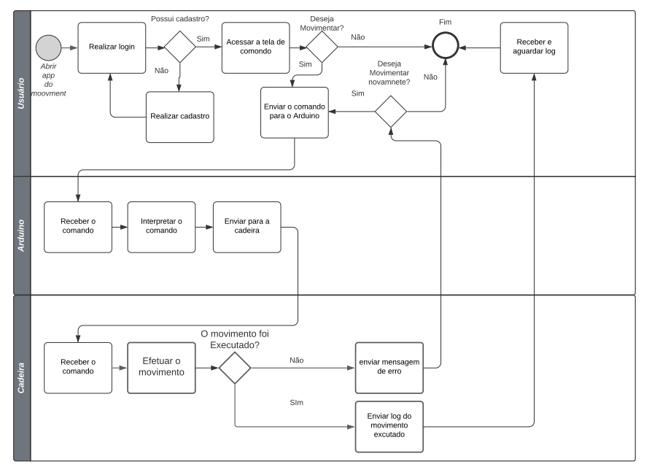

Fonte: os autores

4.2 DIAGRAMA DE CASO DE USO

A Figura 03 cria o relacionamento dos requisitos funcionais e não funcionais, e apresenta as ações que cada elemento pode exercer sobre tal requisito.

Figura 03 – Diagrama de Caso de Uso

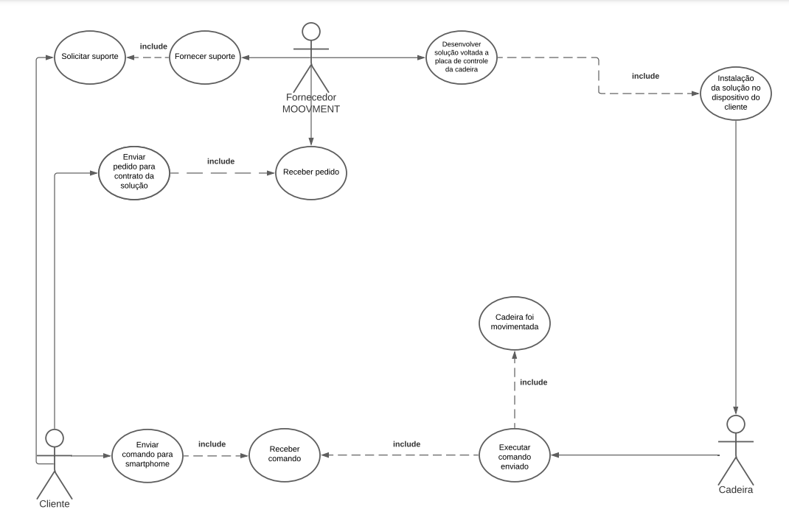

Fonte: os autores

4.3 DIAGRAMA DE CLASSE

A Figura 04 apresenta os relacionamentos das classes presentes no sistema. Mostra-se quais classes exercem ações sobre as outras, além de apresentar as entidades e os relacionamentos de cada artefato do projeto.

Figura 04 – Diagrama de Classe

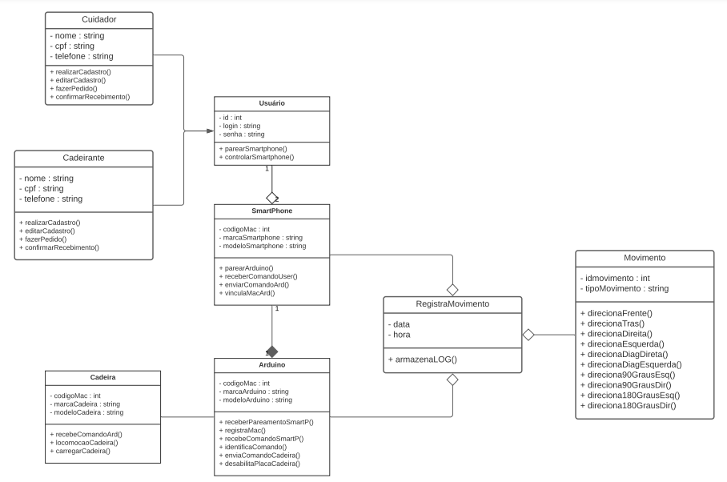

Fonte: os autores

4.4 EAP

A Figura 05 traz o EAP, no qual é traçado a Estrutura Analítica do Projeto, ao dimensionar e demonstrar os objetivos e as etapas a serem alcançadas.

Figura 05 – EAP

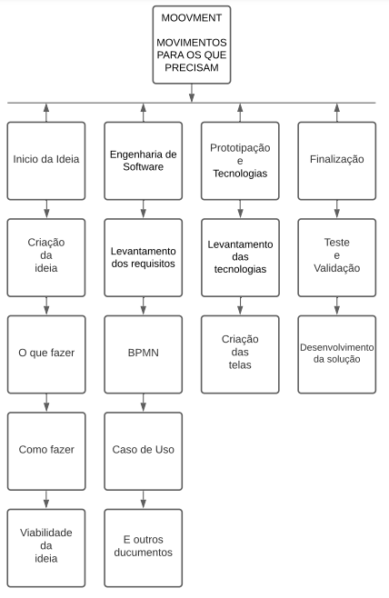

Fonte: os autores

4.5 LEVANTAMENTO DE REQUISITOS

A tabela 01 ilustra os requisitos funcionais e não funcionais do protótipo.

Tabela 01 – Requisitos funcionais e não funcionais.

|  |  |
| --- | --- |
| Requisitos Funcionais | Requisitos Não Funcionais |
| Cadastrar Usuário  Descrição:  O sistema fornecerá a tela para o usuário efetuar seu cadastro, e efetuar o cadastro do Mac do Arduino.  Movimentar a cadeira  Descrição:  O sistema fornecerá um controle do tipo *joystick*, para o usuário realizar o direcionamento da cadeira | Logar no sistema  Descrição:  O sistema fornecerá duas opções ao usuário, ele poderá logar na sua conta como o cadeirante ou como o cuidador.  Validar Mac Arduino  Descrição:  O sistema deverá validar o Mac do Arduino, para garantir que ele pertence ao usuário  Criar LOG de movimentos  Descrição:  O sistema fornecerá a tela para o usuário efetuar a atualização do seu cadastro, e acrescentar a foto do usuário. |

Fonte: os autores

**5 PROTOTIPAÇÃO DO MOOVMENT**

É apresentado a primeira versão da prototipação e funcionalidades do MOOVMENT, com a explicação das telas da aplicação.

5.1 TELAS DA APLICAÇÃO E SUA FUNCIONALIDADES

O primeiro contato com a solução é na tela de entrada, onde o usuário terá as opções de realizar a entrada para o sistema ou o cadastro na solução.

A Figura 06, ilustra a tela de entrada, com os campos nela descritos acima.

Figura 06 – Tela de Entrada

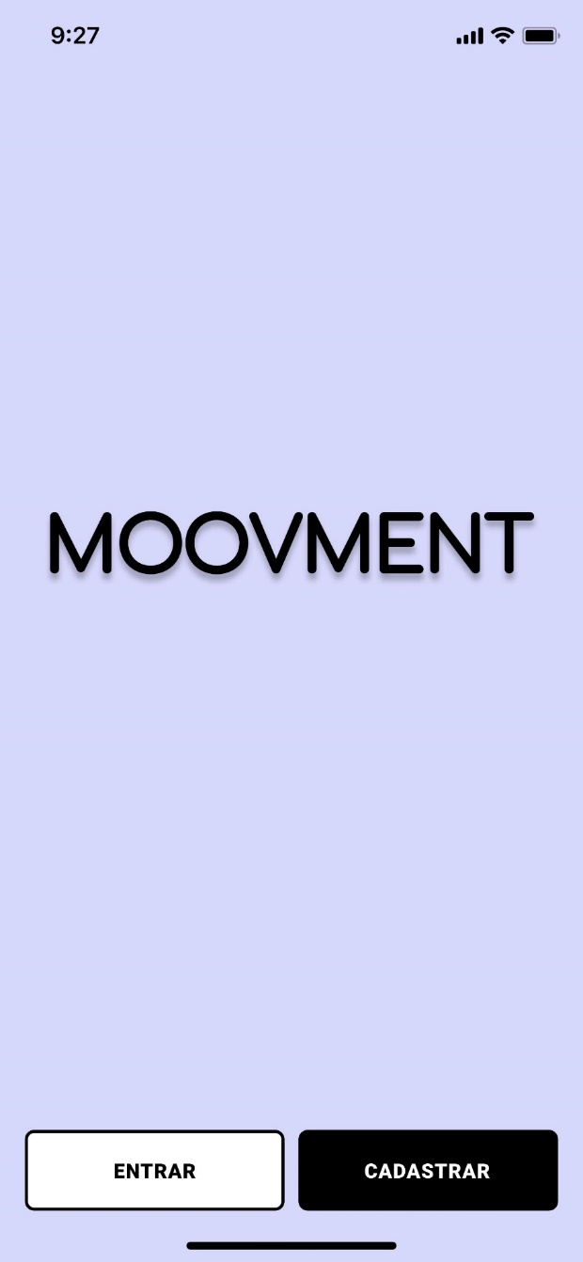

Fonte: os autores

5.2 TELA DE *LOGIN*

Na tela de *login*, exemplificadanaFigura07,é introduzida a segurança do acesso ao confirmar o *e-mail* e senha de acesso à aplicação. Isto traz conforto ao usuário, uma vez que ele conta com este tipo de segurança, restringe o acesso com as credenciais cadastradas, e o MAC já vinculado, bloqueia o controle da cadeira a este usuário.

Figura 07 – Tela de Login

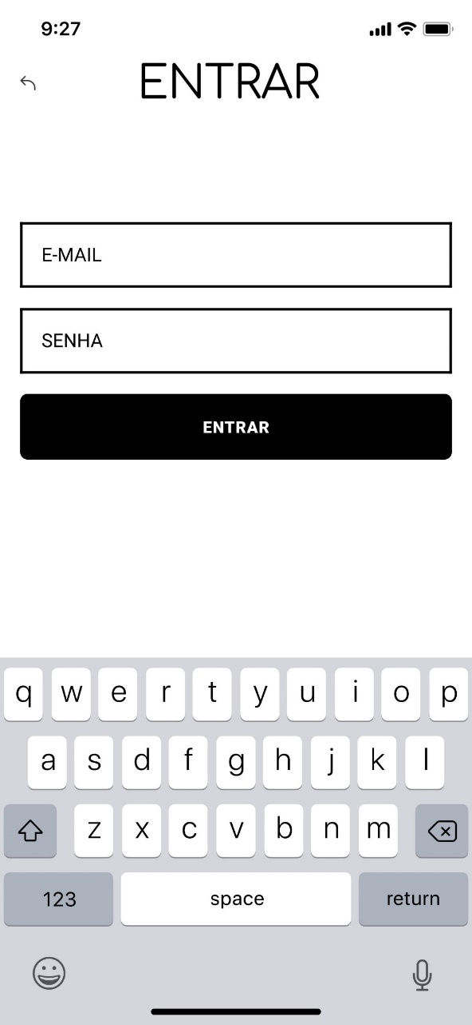

Fonte: os autores

5.3 TELA DE CADASTRO

A tela de cadastro, apresentada na Figura 08, por sua vez, pode parecer simples, uma vez que ela requisita informações de acesso básicas (*e-mail*, senha e confirmação da mesma, MAC do Arduino). Porém, isso já introduz uma segurança essencial para o usuário, pois o *e-mail* deve ser confirmado em sua configuração de cadastro. Pelo MAC ser vinculado ao cadastro, poderá ser controlado somente por quem o usuário responsável pelo cadastro desejar, seja apenas em um ou mais dispositivos, e assim, previne-se do risco de terceiros ligarem o *bluetooth* e conseguirem parear junto ao controlador da cadeira.

Figura 08 – Tela de Cadastro

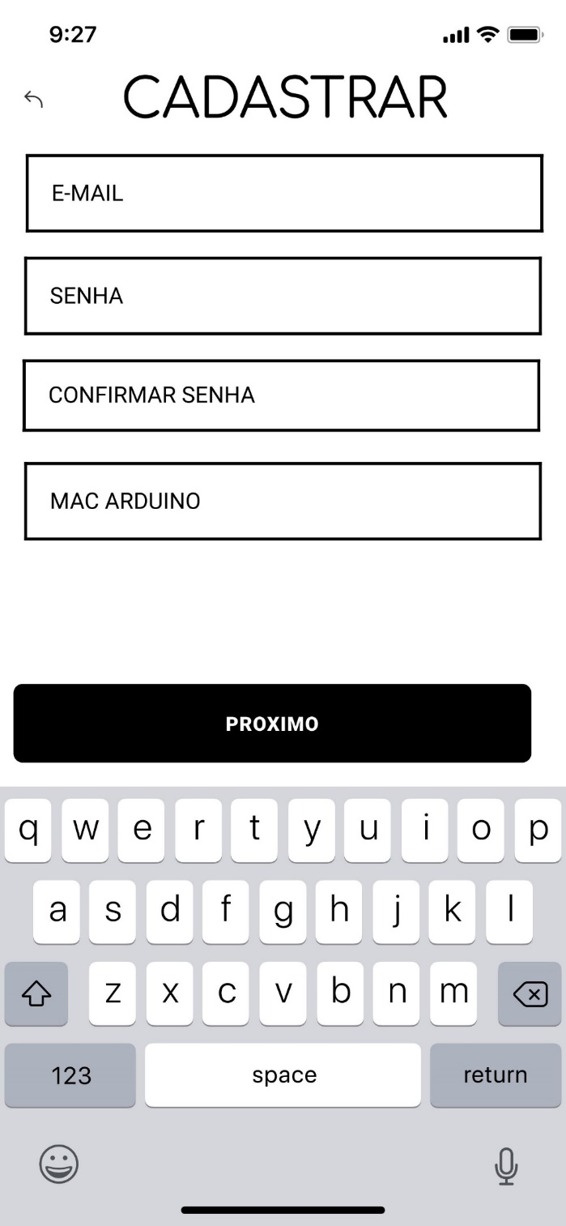

Fonte: os autores

5.4 TELA DE CONTROLE (*JOYSTICK*)

Uma interface minimalista, remetendo a nostalgia dos *JoyStick* de consoles de games do passado, da saga *Nintendo* ou até mesmo da *Sega*.

Na tela de controle, como pode ser visualizada na Figura 09, há a presença do botão de retorno no canto superior direto, que realiza o *logout* do app, o controlador propriamente dizendo, o botão de forçar o *smartphone* ligar o *bluetooth* para poder parear com a cadeira de rodas e o botão de ajuda.

Figura 09 – Tela de Controle

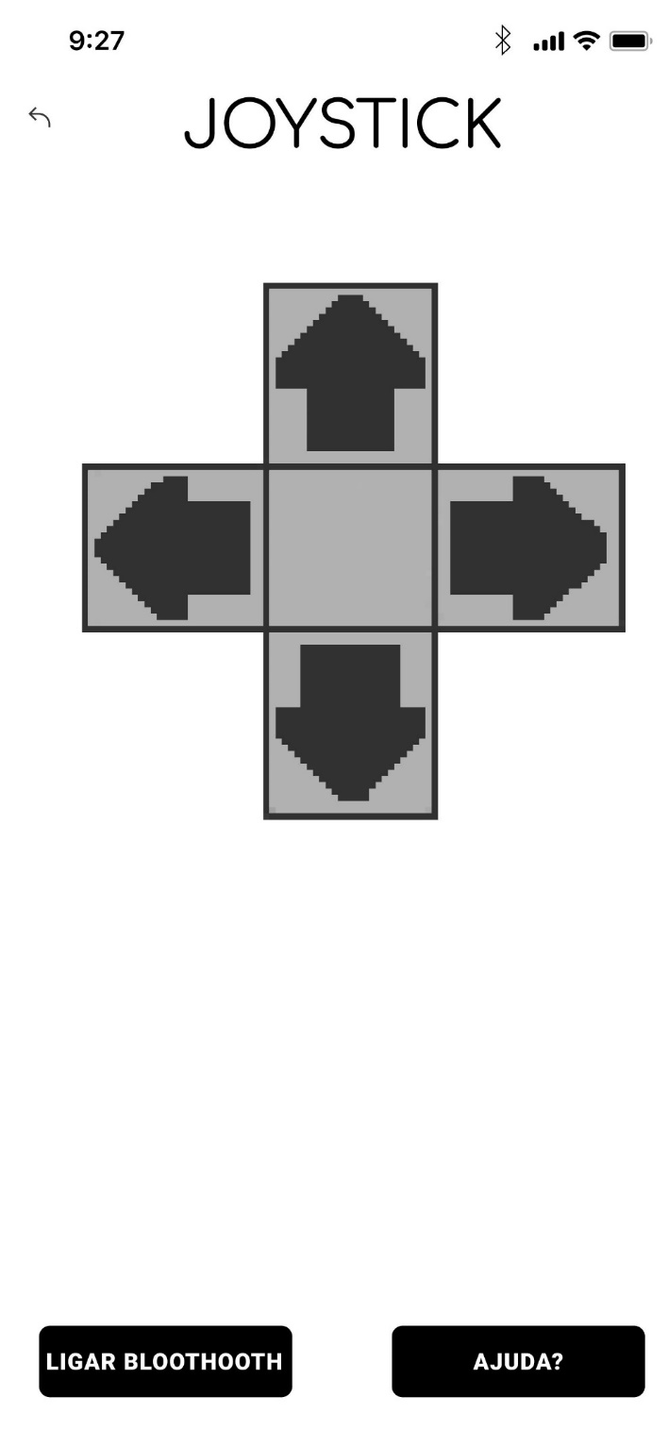

Fonte: os autores

5.5 TELA DE AJUDA

A tela de ajuda é diretamente vinculada a um suporte real, uma vez que se o usuário tiver dúvidas ou dificuldade ele tem a possibilidade de acionar o botão de ajuda na tela do *JoyStick*. A Figura 10 ilustra o botão ao lado esquerdo superior a opção de retorno ao *JoyStick* e encerrar o *chat* para ajuda.

Figura 10 – Tela de Ajuda

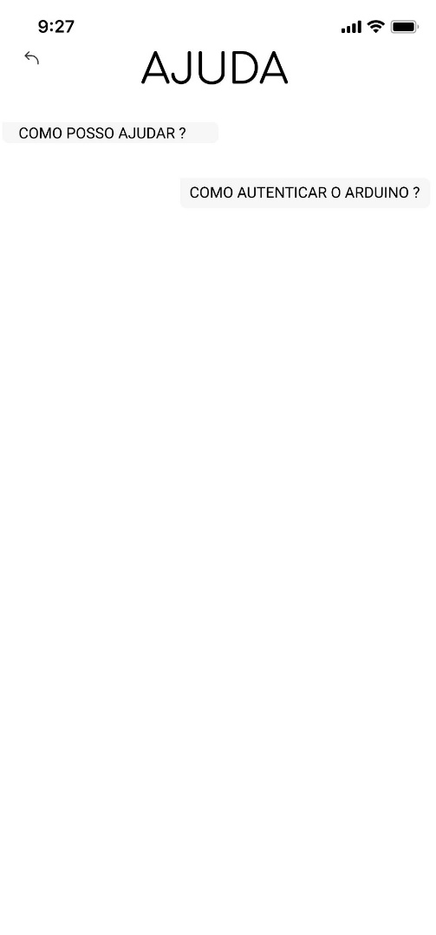

Fonte: os autores

**6 CONCLUSÃO**

Ao decorrer do desenvolvimento do protótipo de aplicativo *mobile*, denominado de MOOVMENT, cujo objetivo principal é auxiliar na locomoção de cadeira de rodas motorizadas, bem como apresentar a análise de documentação e o desenvolvimento de um protótipo de interface para ajudar as pessoas que necessitam de um auxílio motor, e as pessoas que estão ao redor do assistido. Considera-se que o objetivo foi devidamente alcançado.

As técnicas e metodologias utilizadas de Engenharia de *Software* como fatores propulsores ao longo do curso de Sistemas de Informação, este artigo baseia-se em vários artefatos como: EAP, BPMN, diagrama de Caso de Uso, diagrama de Classe, diagramas de Atividade, Sequência e Máquina de estado, 5W1H, além dos documentos de requisitos e prototipação das telas.

Devido o objetivo principal do artigo ter sido alcançado, abre-se a possibilidade de futuramente o aplicativo móvel seja desenvolvido alinhado ao que foi desenvolvido no presente projeto.

Alinhado aos artefatos e documentos realizados para o artigo, pensa-se em buscar um auxílio e apoio com profissionais da área da saúde mental, por entender que uma comorbidade de tal magnitude necessita de acompanhamento psicológico, como forma de auxiliar na qualidade de vida do assistido.

Cogita-se para o desenvolvimento *mobile* a utilização da tecnologia *React Native*, escrita na linguagem *JavaScript*, e RealmDB para ser o banco de dados da aplicação. A linguagem C++ é utilizada para permitir a programação da placa *bluetooth* do Arduino (Arduino Mega ADK + Módulo *Bluetooth* HC-08 4.0), que a aplicação móvel terá uma comunicação com o mesmo. Planeja-se disponibilizar o *software* para celulares que tenham Android 8.0 ou superior, e iOS 10.0 ou superior.

Vale a ressalva que o aplicativo terá as mesmas funcionalidades existentes na prototipação, como *chat* de suporte, com mensagem de texto, tela de cadastro e campo de vinculação do MAC do Arduino, acesso ao sistema e *joystick* de locomoção da cadeira.

**REFERÊNCIAS**

*A Bluetooth address sometimes referred to as a Bluetooth MAC address, is a 48-bit value that uniquely identifies a Bluetooth device. In the Bluetooth specification, it is referred to as BD_ADDR. Per the Bluetooth Core specification document, there are two main types of Bluetooth addresses: public and random addresses.* Disponível em: < https://www.novelbits.io/bluetooth-address-privacy-ble/>. Acesso em: 20 out. 2021.

ASPECTOS DA QUALIDADE DE VIDA E HABILIDADES FUNCIONAIS DE PORTADORES DE DISTROFIA MUSCULAR DE DUCHENNE NA CIDADE DE ARAÇATUBA-SP. Disponível em: <https://interfisio.com.br/aspectos-da-qualidade-de-vida-e-habilidades-funcionais-de-portadores-de-distrofia-muscular-de-duchenne-na-cidade-de-aracatuba-sp/>. Acesso em: 23 fev. 2021.

BAGGIO, Adelar Francisco; BAGGIO, Daniel Knebel. Empreendedorismo: Conceitos e Definições. Rev. de Empreendedorismo, Inovação e Tecnologia, Porto Alegre, v. 1, n. 1, p. 25-38, 2014. Disponível em: <<https://seer.imed.edu.br/index.php/revistasi/article/view/612/522>> Acesso em: 30 jun. 2021.

BENVENUTTI, Maurício. Incansáveis: Como empreendedores de garagem engolem tradicionais corporações e criam oportunidades transformadoras. São Paulo, Ed. Gente, 2016.

Bizagi. Disponível em: <https://www.bizagi.com/pt>. Acesso em: 30 mar. 2021.

CADEIRANTES E PARAPLÉGICOS. Disponível em: <https://www.deficienteonline.com.br/cadeirantes-e-paraplegicos_pcdsc_510.html>. Acesso em: 23 fev. 2021.

Campos, André L. N. Modelagem de Processos Com BPMN. 3ª. ed. Rio de Janeiro: Brasport livros e multimídia LTDA, 2014.

Canvas: Como estruturar o seu modelo de negócio. Disponível em: <<https://www.sebraepr.com.br/como-estruturar-seu-modelo-de-negocio/>>. Acesso em: 30 jun. 2021.

DISTROFIA MUSCULAR. Biblioteca Virtual em Saúde. Disponível em: <http://bvsms.saude.gov.br/dicas-em-saude/2194-distrofia-muscular>. Acesso em: 10 dez. 2020.

DISTROFIA MUSCULAR. Neurológica. Disponível em: <https://www.neurologica.com.br/tratamentos-neurologicos/distrofia-muscular/>. Acesso em: 10 dez. 2020.

From On-Premise Software to Cloud Services: The Impact of Cloud Computing on Enterprise Software Vendors' Business Models - Scientific Figure on ResearchGate. Disponível em: < <https://www.researchgate.net/figure/Osterwalder-and-pigneur-s-business-model-canvas-44_fig1_260764171>>. Acesso em: 30 jun. 2021.

GUEDES, Gilleanes T. A. UML2: uma abordagem prática. 3. ed. São Paulo: Novatec, 2018.

GitHub com os demais documentos do MOOVMENT. Disponível em: <https://github.com/maarcoscarrijo/MOOVMENT> Acesso em: 19 out. 2021

INTERATIVA, Sirius. Figma: uma nova ferramenta para design de interface que está ganhando o mercado. Medium, 2019. Disponível em: < https://medium.com/@Sirius_/figma-uma-nova-ferramenta-para-design-de-interfaceque-est%C3%A1-ganhando-o-mercado-sirius-interativa-2e78e0905b44>. Acesso em: 30 mar. 2021.

KAMINSKI, Paulo; ENACHEV Bruno. Introdução ao modelo de negócios: Canvas. 2014. Disponível em: <<http://sites.poli.usp.br/p/paulo.kaminski/INTRODU%C3%87%C3%83O%20AO%20BUSINESS%20MODEL%20CANVAS.pdf>>. Acesso em: 30 jun. 2021.

LUCIDCHART. Disponível em: <[https://www.lucidchart.com/](https://www.lucidchart.com/documents#docs?folder_id=home&browser=icon&sort=saved-desc)>. Acesso em: 30 jun. 2021.

MEDEIROS, Ernani. DESENVOLVENDO SOFTWARE COM UML 2.0 DEFINITIVO ed. São Paulo: Editora Pearson, 2004.

O que é Arduíno? Disponível em: <https://canaltech.com.br/hardware/o-que-e-arduino/>. Acesso em: 17 set. 2021.

O que é BPMN? A notação mais usada para modelar processos, 2018. Disponível em: <https://www.heflo.com/pt-br/bpm/notacao-bpmn/>. Acesso em: 10 nov. 2019.

PRESSMAN, Roger S. Engenharia de Software: uma abordagem profissional. (7. ed.São Paulo: Pearson Makron Books, 2011.)

RIES, Eric. A Startup Enxuta: como os empreendedores atuais utilizam a inovação contínua para criar empresas extremamente bem-sucedidas. São Paulo, Ed. Lua de Papel, 2012.

Símbolos e notação de diagramas BPMN, disponível em: <https://www.lucidchart.com/pages/pt/simbolos-e-notacao-de-diagramas-bpmn/#top>. Acesso em 30 mar. 2021.

SOMMERVILLE, Ian. Engenharia de Software. 9ª. ed. São Paulo: Pearson Addison Wesley, 2011.

UML — Diagrama de Casos de Uso. Disponível em: <https://medium.com/operacionalti/uml-diagrama-de-casos-de-uso-29f4358ce4d5>. Acesso em: 30 mar. 2021.

ZAMPIER, Marcia Aparecida; TAKAHASHI, Adriana Roseli Wünsch. Competências empreendedoras e processos de aprendizagemempreendedora: modelo conceitual de pesquisa.Cad. EBAPE.BR, Rio de Janeiro, v. 9, n. spe1, p. 564-585, jul 2011. Disponível em: <http://www.scielo.br/scielo.php?script=sci_arttext&pid=S1679-39512011000600007&lng=en&nrm=iso>. Acesso em: 30 jun. 2021.